El Árbol Mágico.
- ¿Quién encontró el árbol mágico?
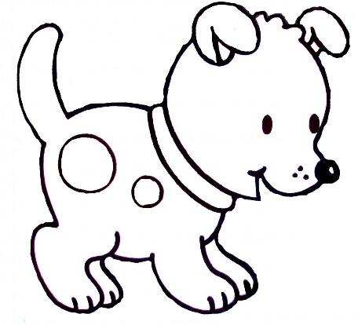 | 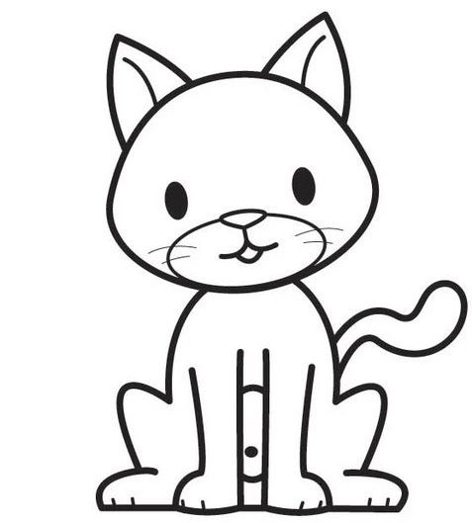
- ¿Cómo se llama el cuento?
____ Las Palabras mágicas.
____ El árbol Mágico.
____ El árbol y el niño.
- Colorea al árbol mágico y su entorno.